2012年北京市高级中等学校招生考试
物 理 试 卷
学校 姓名 准考证号

考  生  须  知 | 1．本试卷共8页，共五道大题，39道小题，满分100分。考试时间120分钟。  2．在试卷和答题卡上准确填写学校名称，姓名和准考证号。  3．试题答案一律填涂或书写在答题卡上，在试卷上作答无效。  4．在答题卡上，选择题，作图题用2B铅笔作答，其它试题用黑色字迹签字笔作答。  5．考试结束，将本试卷，答题卡和草稿纸一并交回。
一、单项选择题（下列各小题均有四个选项，其中只有一个选项符合题意。共24分，每小题2分）
1．下列文具中，通常情况下属于绝缘体的是
A．铅笔芯 B．橡皮 C．金属小刀 D．不锈钢笔
2．在图1所示的物理学家中，以其名字命名力的单位的是
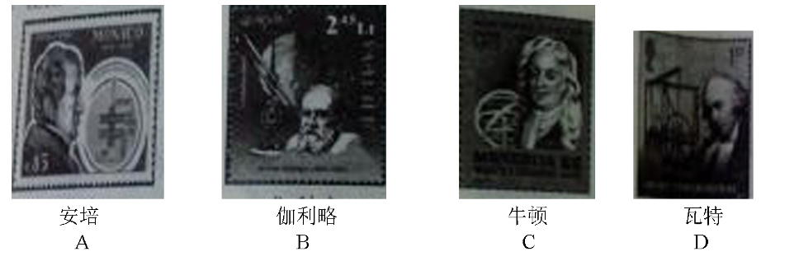
图1
3．下列用电器中，利用电流热效应工作的是
A．电视机 B．电热毯 C．电风扇 D．电脑
4．下列实例中，目的是为了减小摩擦的是
A．自行车轮胎上制有凹凸的花纹 B．用橡胶制作自行车的闸皮
C．自行车轴承中装有滚珠 D．骑自行车的人刹车时用力捏闸
5．下列有关光现象的说法中，正确的是
A．小孔成像是由于光沿直线传播形成的
B．岸边景物在水中形成倒影，属于光的折射现象
C．斜插入水中的筷子好像在水面处折断，属于光的反射现象
D．能从不同方向看见不发光的物体，是因为光在其表面发生了镜面反射
6．下列估测值最接近实际的是
A．一张课桌的高度约为2m B．一支粉笔的长度约为40cm
C．一名初中学生的质量约为500kg D．一个鸡蛋的质量约为50g
7．下列实例中，目的是为了增大压强的是
A．刀刃做得很薄 B．书包带做得较宽
C．坦克装有宽大的履带 D．大型平板车装有很多轮子
8．如图2所示的电路中，将开关S闭合，灯和灯均发光，则下列说法中正确的是
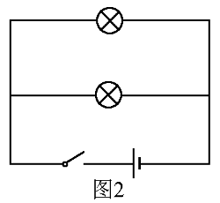
A．灯和灯并联
B．灯和灯串联
C．通过灯和灯的电流一定相等
D．灯和灯两端的电压一定不相等
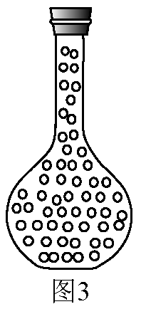
9．水平桌面上的文具盒在水平方向的拉力作用下，沿拉力的方向移动一段距离。则下列判断正确的是
A．文具盒所受重力做了功 B．文具盒所受支持力做了功
C．文具盒所受拉力做了功 D．没有力对文具盒做功
10．密封的烧瓶中装有某种气体，如图3所示，图中的黑点表示气体分子，用抽气筒抽出该烧瓶中部分气体后仍密封，描述烧瓶内剩余气体分子的四个示意图如图4所示，其中正确的是
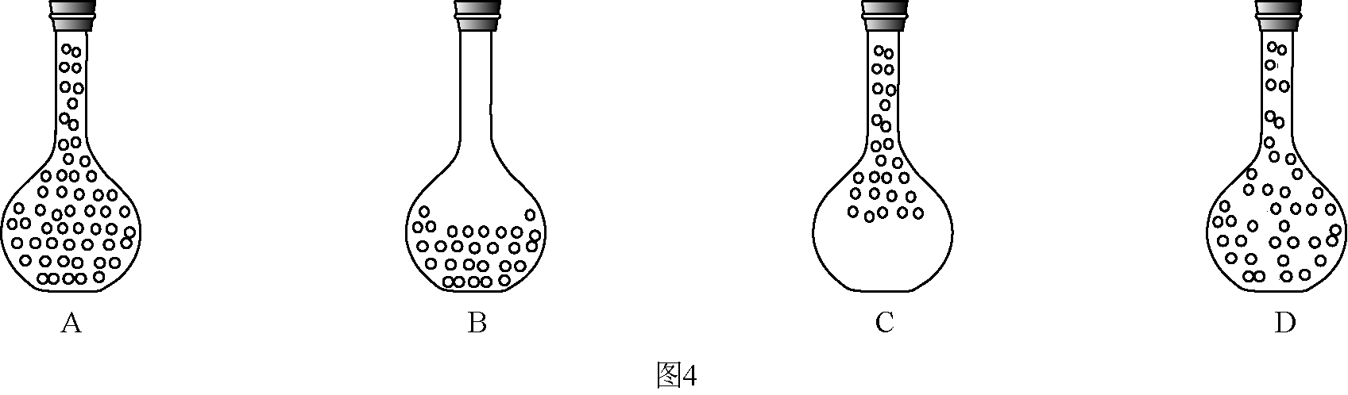
11．图5是描述地球上不同位置的人释放手中石块的四个示意图，图中的虚线表示石块下落的路径，则对石块下落路径的描述最接近实际的示意图是
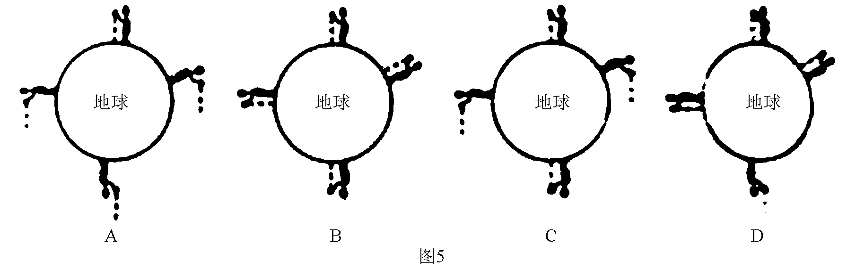
12．水平桌面上放有甲、乙、丙、丁四个完全相同的圆柱形容器，容器内分别盛有等质量的液体。其中甲、乙、丁容器中的液体密度相同。若将小球A放在甲容器的液体中，小球A静止时漂浮，此时甲容器对桌面的压力为；若将小球A用一段不计质量的细线与乙容器底部相连，并使其浸没在该容器的液体中，小球A静止时乙容器对桌面的压力为；若将小球A放在丙容器的液体中，小球A静止时悬浮，此时丙容器对桌面的压力为；若将小球A放在丁容器的液体中，用一根不计质量的细杆压住小球A，使其浸没，且不与容器底接触，小球A静止时丁容器对桌面的压力为，则下列判断正确的是
A． B．
C． D．

二、多项选择题（下列各小题均有四个选项，其中符合题意的选项均多于一个，本大题共12分，每小题3分。每小题选项全选对得3分，选对但不全的得2分，有错选的不得分）
13．关于电磁现象，下列说法中正确的是
A．通电线圈在磁场中受力转动的过程中，机械能转化为电能
B．指南针能指南是由于地磁场对指南针磁极有力的作用
C．磁场中某点的磁场方向是由放在该点的小磁针决定的
D．闭合电路的部分导体在磁场中做切割磁感线运动时，导体中一定产生电流
14．下列说法中正确的是
A．寒冷的冬天，玻璃窗上出现冰花，属于凝华现象
B．炎热的夏天，雪糕周围出现的“白气”是雪糕冒出的水蒸气液化形成的
C．将℃的冰块放在冰箱的0℃保鲜室中，一段时间后，冰块的内能一定增加
D．用锯条锯木板，锯条的温度升高，是由于锯条从木板吸收了热量
15．下列说法中正确的是
A．匀速下落过程中的跳伞运动员的机械能减小
B．在空中下落的排球，运动得越来越快，是因为排球具有惯性
C．汽车受到力的作用，它的运动快慢或运动方向一定发生改变
D．小安站在磅秤上，小安对磅秤的压力和磅秤对小安的支持力大小一定相等
16．关于家庭电路，下列说法中正确的是
A．在家庭电路中，同时工作的用电器越多，总电阻越小
B．家庭电路中总电流过大，是由于电路中用电器的实际功率过大引起的
C．如果家庭电路中不安装保险丝，那么发生短路时，会因为通过用电器的电流过大而烧毁用电器
D．电炉子工作时，电炉丝热得发红，而连接电炉子的导线并不太热，是因为导线的电阻比电炉丝的电阻小
三、填空题（共14分，每小题2分）
17．物理学中规定： 定向移动的方向为电流的方向中。
18．省力杠杆的动力臂 阻力臂。（选填“大于”、“小于”或“等于”）
19．温度一定时，影响铜导线电阻大小的因素有：铜导线的横截面积和 。
20．小林坐在行驶的汽车上，以他乘坐的汽车为参照物，他是 的。（选填“运动”或“静止”）
21．阻值为50Ω的定值电阻接在电源两端，通过电阻的电流为，内电流产生的热量是 J。
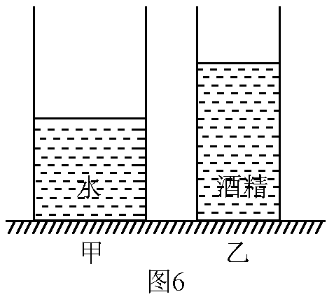
22．甲、乙两溢水杯放在实验桌上，分别装满水和酒精，酒精的密度为。将密度为的小球M轻轻放入甲溢水杯的水中，小球M静止时从甲溢水杯中溢出9g的水，将小球M轻轻放入乙溢水杯的酒精中，小球M静止时从乙溢水杯中溢出 g的酒精。
23．如图6所示，圆柱形容器甲和乙放在水平桌面上，它们的底面积分别为和。容器甲中盛有高的水，容器乙中盛有高的酒精。若从两容器中分别抽出质量均为的水和酒精后，剩余水对容器甲底部的压强为，剩余酒精对容器乙底部的压强为。当质量为的范围为 时，才能满足。（）
四、实验与探究题（共34分，24-29、32、34题各2分，31、33、35题各3分，30题4分，36题5分）
24．图7所示的温度计的示数为 ℃。、
25．图8所示的电阻箱的示数为 Ω。
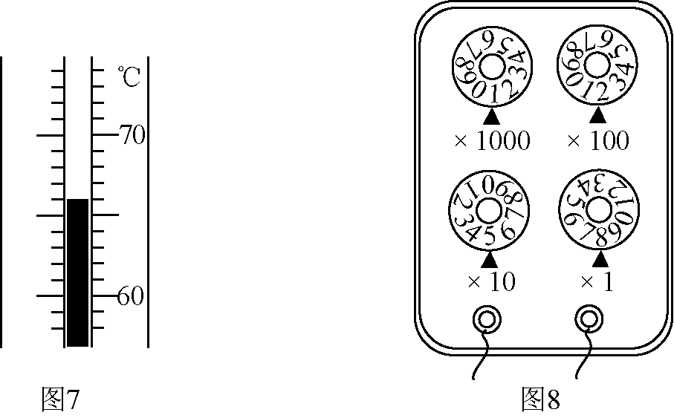
26．图9所示的电压表的示数为 V。
27．通电螺线管中的电流方向如图10所示，由此可以判断出通电螺线管的左端是 极。（选填“N”或“S”）
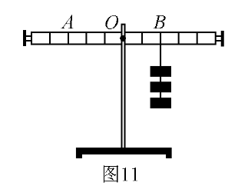
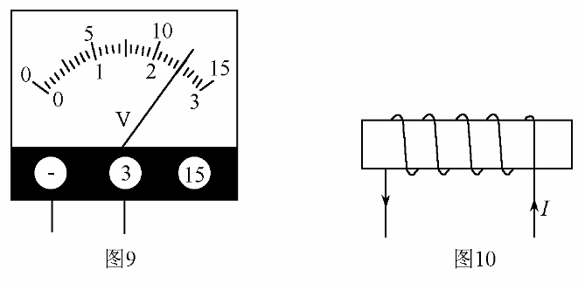

28．小华探究杠杆平衡条件时，使用的每个钩码的质量均为50g，杠杆上相等刻线的距离相等，小华将杠杆调节水平平衡后，在杠杆上的B点悬挂了3个钩码，如图11所示。为使杠杆保持水平平衡状态，应该在A点悬挂 个钩码。
29．在探究某种物质的熔化规律时，小刚记录的实验数据如下表所示。请回答下列问题。
加热时间/min | 0 | 1 | 2 | 3 | 4 | 5 | 6 | 7 | 8 | 9 | 10 | 11
物质的温度/℃ | 40 | 42 | 44 | 46 | 48 | 48 | 48 | 48 | 48 | 50 | 53 | 56
（1）根据表中的实验数据可以判断该物质是 ；（选填“晶体”或“非晶体”）
（2）该物质的温度达到42℃时，其状态是 。（选填“固态”或“液态”）
30．小红为了测量盐水的密度，进行了如下实验：
（1）将天平放在水平台面上，将游码移到标尺的零刻线处。横梁静止时，指针指在盘中央刻度线的左侧，如图12甲所示。为使横梁在水平位置平衡，应将横梁右端的平稀螺母向 端移动。
（2）将盛有适量盐水的杯子放在调节好的天平左盘内，测出杯子和盐水的总质量为125g。然后将杯中盐水的一部分倒入量筒中，如图12乙所示，则量筒中盐水的体积为
。
（3）再将盛有剩余盐水的杯子放在天平左盘内，改变砝码的个数与游码的位置，使天平横梁再次在水平位置平衡，此时有盘中砝码质量和游码在标尺上的位置如图12丙所示，将杯子及杯内剩余盐水的总质量为 g。
（4）根据上述实验数据计算盐水的密度为 。
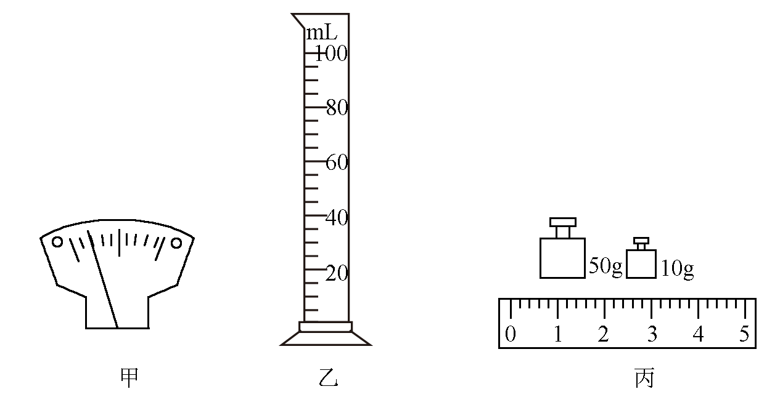

31．小彤在探究凸透镜成像规律的实验中，将焦距为10cm的凸透镜固定在光具座上50cm刻线处，将光屏和点燃的蜡烛分别放在凸透镜的两侧，如图13所示，为了找到烛焰清晰的像，小彤应将光屏向 移动（选填“左”或“右”）。小彤将光屏移到某一位位置时，光屏上呈现烛焰清晰的像，则该像是 像（选填“实”或“虚”）。小彤将点燃的蜡烛移动到光具座上35cm刻线处，移动光屏可以再次在光屏上观察到的烛焰清晰的像，这一实验现象可以说明 的成像特点（选填“照相机”，“幻灯机”或“放大镜”）。
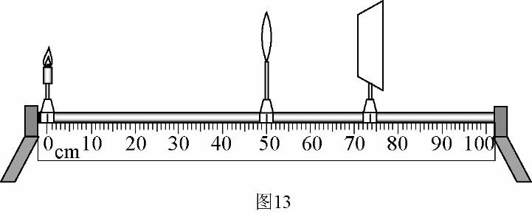

32．定值电阻和串联后，接在电压可调的电源两端，电路中的电流随电源电压变化关系的图像如图14所示。已知，则 。
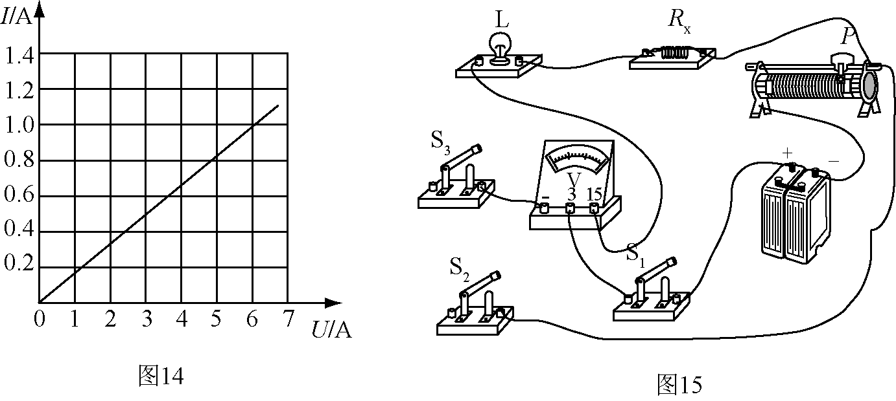

33．小明利用电压表和阻值为的定值电阻，测量额定电压为的小灯泡正常发光时的电阻。他选择了满足实验要求的实验器材，并连接了部分实验电路，如图15所示。
（1）为了测量出的阻值，请只添加两条导线完成图15所示的实验电路的连接；
（2）请把小明的实验步骤补充完整：
①断开开关，闭合开关、，移动滑动变阻器的滑片，使 ；保持滑动变阻器的滑片位置不变，断开开关，闭合开关，记录电压表的示数为；
②请用及实验数据表示出、= 。
34．小钢利用滑轮组及相关器材进行实验，记录的实验数据如下表所示。请根据表中数据归纳出拉力与重力的关系： 。
 | 2 | 3 | 4 | 5 | 6 | 7 | 8

35．利用一支温度计，一个小烧杯，一瓶酒精，设计一个实验，证明：酒精蒸发过程中吸热，请你写出实验步骤和实验现象。

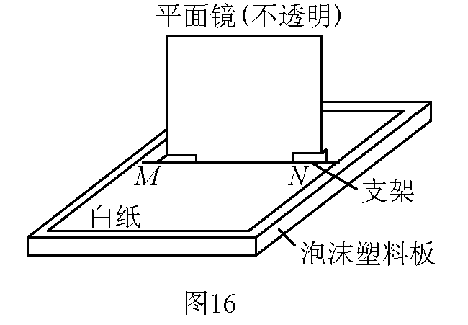
36．为了探究平面镜成镜时，像到平面镜的距离与物到平面镜的距离的关系，现将泡沫塑料板放在水平桌面上，再将白纸平放并固定在泡沫塑料板上，在白纸中间测一条直线，把一块带支架的平面镜（不透明）沿直线位置，使平面镜底边与直线重合，且使平面镜垂直于纸面，如图16所示，请你在图16装置的基础上，利用一把刻度尺和一盒大头针设计一个实验，证明：平面镜成像时，像到平面镜的距离等于物到平面镜的距离，请写出实验步骤，画出实验数据记录表。

五、计算题（共16分，37题3分，35题6分，39题7分）
37．小阳家的热水器装有质量为器装有质量为5kg的水，该热水器中的水的温度从20℃升高到40℃，求这些水吸收的热量。[水的比热容为（kg·℃）]
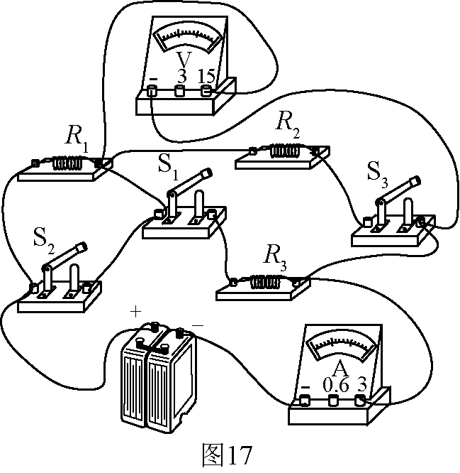
38．如图17所示，电源两端电压不变，当只闭合开关时，电流表的示数为，电压表的示数为，电阻的电功率为，当开关、、都闭合时，电流表的示数为，电压表的示数为；当只闭合开关时，电阻的电功率为，已知：，求：
（1）电阻与之比：
（2）电阻的电功率。

39．图18是一种新型吊运设备的简化模型示意图，图中虚线框里是滑轮组（未画出），滑轮组绳子的自由端由电动机拉动。工人师傅用该吊运设备先后搬运水平地面上的圆柱形物体A和物体B。物体A的底面积为，密度为，高度为；物体B的底面积为，密度为，高度为。当物体A所受竖直向上拉力为1500N时，物体A静止，地面对物体A的支持力为，挂在滑轮组挂沟上的物体A匀速竖直上升4m的过程中，电动机对滑轮组绳子自由端的拉力为，拉力做的功为。当物体B所受竖直向上的拉力为1000N时，物体B静止，地面对物体B的支持力为。挂在滑轮组挂钩上的物体B以速度匀速竖直上升的过程中，电动机对滑轮组绳子自由端的拉力为625N，拉力做功的功率为，滑轮组的机械效率为80%。已知：，，，，不计绳的质量，不计滑轮与轴的摩擦。求：
（1）物体B匀速上升的速度：
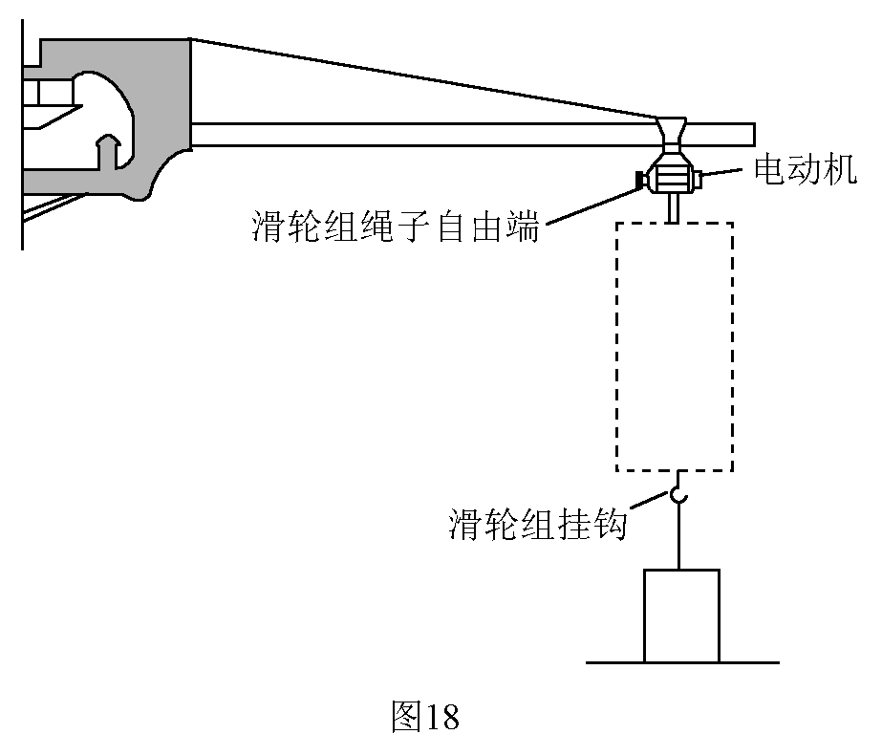
（2）拉力做的功。

2012年北京市高级中等学校招生考试答案及详解
一、单项选择题（共24分，每小题2分）
题号 | 答案 | 考点及详解 | 难易  程度 | 预测难度系数
1 | B | 导体与绝缘体的判断 | 易 | 0.9
2 | C | 国际制标准单位 | 易 | 0.9
3 | B | 电流热效应 | 易 | 0.9
4 | C | 滑动摩擦力的影响因素及减小摩擦的方式 | 易 | 0.9
5 | A | 属于光学三个基本现象的考察：反射、折射与直线传播 | 易 | 0.9
6 | D | 估计 | 易 | 0.9
7 | A | 固体压强大小的影响因素 | 易 | 0.9
8 | A | 电路的识别及串并联电路特点 | 易 | 0.9
9 | C | 力做功的条件 | 易 | 0.9
10 | D | 固、液、气三态分子特性及外在特征 | 中 | 0.7
11 | B | 重力方向 | 中 | 0.7
12 | B | 压力（整体进行受理分析）  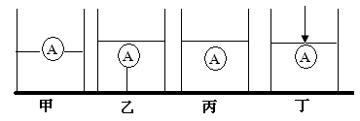 | 难 | 0.4
二、多选（共）
题号 | 答案 | 考点及详解 | 难易  程度
13 | BD | 电与磁 | 中 | 0.6
14 | AC | 物态变化、改变内能的方式 | 中 | 0.6
15 | AD | 机械能、力和运动、力的相互性 | 中 | 0.6
16 | AD | 家庭电路、焦耳定律 | 中 | 0.5
三、填空
题号 | 答案 | 考点及详解 | 难易  程度
17 | 正电荷 | 电流方向的确定 | 易 | 0.9
18 | 大于 | 杠杆平衡条件 | 易 | 0.9
19 | 长度 | 电阻大小的影响因素 | 易 | 0.9
20 | 静止 | 运动的相对性及参照物的选择 | 易 | 0.9
21 | 20 | 焦耳定律 | 易 | 0.8
22 | 8 | 阿基米德原理 | 中 | 0.6
23 | 800g<m<2400g | 压力、压强 | 难 | 0.4

四、实验题
题号 | 答案 | 考点及详解 | 难易  程度
24 | 66 | 温度计读数 | 易 | 0.9
25 | 1258 | 电阻箱的读数 | 易 | 0.9
26 | 2.5 | 电压表读数 | 易 | 0.9
27 | N | 右手定则 | 易 | 0.8
28 | 2 | 杠杆平衡条件 | 易 | 0.9
29 | （1）晶体  （2）固态 | 晶体熔化 | 易 | 0.9
30 | - 右  - 60  - 62  - 1.05 | 质量与密度 | 中 | 0.8
31 | - 左  - 实  - 幻灯机 | 凸透镜成像规律 | 中 | 0.8
32 | 4 | 串联电路电阻特点及欧姆定律 | 中
33 | - 电压表读数为2.5V  - R_{L}= | 伏阻法测未知电阻 | 难 | 0.4
34 | F=0.1N+0.4G | 数据分析  找到一次函数的斜率. 斜率.  y=kx+b, 代入两组数据，解出b=0.1N | 难 | 0.3
35 | 证明实验 | 实验步骤：1、将温度计放在空气中，待示数稳定后，读出此时温度为T₁；2、向小烧杯中倒入适量酒精，将温度计的玻璃泡浸入烧杯的酒精中；3、将温度计取出，在玻璃泡表面的酒精蒸发完之前，观察温度计的示数变化情况  实验现象：温度计取出后，且玻璃泡表面的酒精蒸发完之前，其示数减小,所以，可以证明蒸发吸热。 | 中 | 0.6
36 | 六次探究实验 | 1. 在镜子前面任意点O点垂直插一大头针，然后在任意点A’也垂直插上一大头针，调整视角使得人只用一只眼睛看A’，但看不到镜中大头针O的像，保持人眼的位置不变，在A’点和人眼之间再插一大头针A，使得人眼只能看到大头针A, 看不到A’及O’，用同样的方法，标志出B及B’点，移开镜子，用直尺连接AA’ 及BB’，并延长使相交于O’点即为像的位置用直尺测量O到平面镜距离为u₁，测量O’到平面镜距离为v₁，并将数据计入表格  2.仿照步骤1，依次再做5次实验，分别得到5组O到平面镜距离、5组O’到平面镜距离，并将数据计入表格。  表格  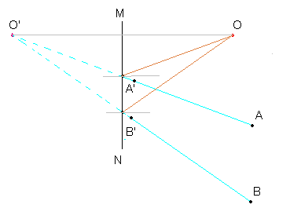 | 难 | 0.2
  实验次数 | 1 | 2 | 3 | 4 | 5 | 6
  u/cm
  v/cm
五、计算题
题号 | 答案 | 考点及详解 | 难易  程度
37 | 见右表 | Q _{吸}=cm（t－t₀）  =4.2×10³J/(kg ·℃)×5kg ×（40－20）℃  =4.2×10⁵J | 易 | 0.8
38 | 见右表 | 只闭合开关S₁ S₁S₂S₃都闭合 只闭合开关S₂  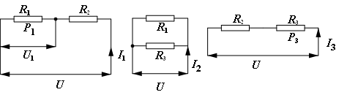  ①  ②  联立①②解得  ,  解得 | 难 | 0.5
39 | 见右表 | 解析:  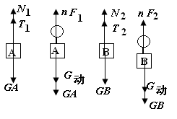  因为，,  所以  ①  ②  ③  ④  第2状态: 所以  有④得:  ， | 难 | 0.3

预测平均难度系数: 0.71

